輪番制による役員選出と理事会運営に対する理事会協力金の運用詳細
【第１１期第1回臨時総会 改定版】

＜役員の選出方法＞
（輪番対象者）
第１条 「管理規約 第３５条」の定めにより役員への輪番対象者は、区分所有者の組合員及び一親等以内の親族、占有者である。
２ 役員選出対象者は、定期総会開催月内に、成人（１８歳以上）である者とする。

（役員の任期）
第２条 役員の任期は１年とする。ただし、再任を妨げるものではない。

（理事長と監事の就任要件）
第３条 理事長、監事の役職は、当マンションに現に居住する組合員(区分所有者)だけとなり、居住する組合員(区分所有者)以外の占有者及び外部居住の組合員(区分所有者)は、理事の役職に付けるが、理事長、監事の役職には就けない。

（役員の選出方法）
第４条 「管理規約 第３５条」の定めにより毎期優先順位の高い方より１０名以内の役員を選出する。輪番制の番号が昇順での選出となり、立候補者及び推薦者がいる場合、優先順位の低い方を次期へ繰り下げとする。

プレシス本厚木コンフォート管理組合役員選出優先順位表案 (任期1年、再任可)
1番 | 2番 | 3番 | 4番 | 5番 | 6番 | 7番 | 8番 | 9番 | 10番
201 | 305 | 406 | 601 | 702 | 803 | 904 | 1005 | 1106 | 1301
11番 | 12番 | 13番 | 14番 | 15番 | 16番 | 17番 | 18番 | 19番 | 20番
202 | 306 | 501 | 602 | 703 | 804 | 905 | 1006 | 1201 | 1302
21番 | 22番 | 23番 | 24番 | 25番 | 26番 | 27番 | 28番 | 29番 | 30番
203 | 401 | 502 | 603 | 704 | 805 | 906 | 1101 | 1202 | 1303
31番 | 32番 | 33番 | 34番 | 35番 | 36番 | 37番 | 38番 | 39番 | 40番
301 | 402 | 503 | 604 | 705 | 806 | 1001 | 1102 | 1203 | 1304
41番 | 42番 | 43番 | 44番 | 45番 | 46番 | 47番 | 48番 | 49番 | 50番
302 | 403 | 504 | 605 | 706 | 901 | 1002 | 1103 | 1204 | 1305
51番 | 52番 | 53番 | 54番 | 55番 | 56番 | 57番 | 58番 | 59番 | 60番
303 | 404 | 505 | 606 | 801 | 902 | 1003 | 1104 | 1205 | 1306
61番 | 62番 | 63番 | 64番 | 65番 | 66番 | 67番 | 68番 | 69番
304 | 405 | 506 | 701 | 802 | 903 | 1004 | 1105 | 1206

２ 毎年の定期総会が３月末に予定していると前提とした場合、定期総会の４か月前(＝１２月)の理事会後に、次期理事の立候補者及び推薦者募集を全戸配布する。同時に掲示板に「次期[第ｎｎ期]の役員への立候補受付開始 兼 立候補及び推薦届」を掲示する。

３ 定期総会の３か月前(＝１月)の理事会までに、次期理事１０人に対して、立候補者及び推薦者募集から先行して選任する。もし立候補者及び推薦者が１０名を超えていた場合は、理事会の中で最終候補者を当期理事が選択した上で、定期総会へ次期理事を提案する。

４ 定期総会の３か月前(＝１月)の理事会後までに、立候補者及び推薦者募集以外の残り枠１０人以下の輪番制の方を、次 年度の輪番対象番号を昇順で最大１０人に対し「輪番による次期[第ｎｎ期]の役員就任に対する意向[辞退理由]確認書」を宛名無しの封筒に入れ[表に理事会回収と記載]、該当ポストに投函する。その際に、『個人情報保護に関して、総会及び理事会で、理事会協力金での付帯条件以外での判断以外で利用しない事とする為、個人情報開示を了承する。』を記載して、チェック欄に署名させる事で、署名に合意させる。

５ また個人情報保護に関して、毎期担当する理事が、引継ぎ(定期総会または第１回理事会)に参加の際に、理事長から『総会及び理事会で、理事会協力金での付帯条件以外での判断以外で利用しない事に対して、個人情報保持契約を了承する。』を記載して、チェック欄に署名させる事で、理事からの情報流出するリスクを減らす。また理事が引継ぎに参加が出来ない場合は、第２回理事会以降で署名させる事とする。署名する書類の保管については、理事長が管理会社へ代行する事も可能とする。
※理事が署名した書類を監事が監査した上で、定期総会にて監査報告と合わせて報告する。

６ 「管理規約の第３６条の２」の定めにより役員になることができない対象者[区分所有者]がいたとしても、別の同居人がいる場合は、その方も占有者の扱いとなる為、輪番の対象である。

７ 定期総会の２か月前(＝２月)の理事会までに、最大１０通全て回収し、輪番就任承諾者の合計人数を確認する。

８ 立候補者及び推薦者を除いて、最大１０名の次期理事の輪番を承諾の有無に関わらず、理事を最大１０名と固定し、辞退者が出た場合は、最大１０名から減らしていく事で、辞退者分の理事追加での理事選任の余計な手間を減らす。
(※懸念事項：理事会での決議をする際に、理事の人数が偶数の場合、意見が同数となるリスクがあり、決議が出来なくなる可能性がある為、本来は監事を除く理事の人数が奇数の方が望ましい。)

９ 輪番就任否に対し、仮名として、Ａさん、Ｂさん、Ｃさん、Ｄさん‥‥をつける。
この仮名は、当期理事及び次期理事だけで共有し、痕跡を残さないようにすること。また定期総会前までは当期理事長が管理して、定期総会後に次期理事長へ管理を引継ぎする。
(※理事長が理事会への不参加の非協力的な幽霊理事を訪問や管理会社への問合せなどの手間が毎期発生している実績があるので、次期理事長は、部屋番号及び辞退理由を現状把握が出来る事とする。)

１０ 理事会総会議事録には、[辞退理由]の記載はするが、部屋番号・氏名を特定できる記載はしないこと。

１１ 「輪番による次期[第ｎｎ期]の役員就任に対する意向[辞退理由]確認書」(否)は、次期[第ｎｎ＋１期]の定期総会後に当期理事長がシュレッダー処分すること。また保管期限は最大２年として、それ以降は事情に関係無く、破棄する事とする。

１２ 輪番の承諾者に対して、参集日の通知を行うこと。定期総会前の理事会であること。この理事会において、最低限、次期の監事だけは選任しておくこと。

１３ 定期総会議案書には仮名と[辞退理由]を記載し、理事会協力金の<半額><全額>の何れかを決議できるようにすること。決議は、仮名毎に行なうこと。

１４ 理事会・総会議事録へは、仮名と[辞退理由]と確定理事会協力金額とし、部屋番号、氏名の記述はしないこと。

＜理事会協力金＞

（役員辞退に対する協力金）
第５条 単身の長期出張者が役員を辞退した場合、理事会協力金は全額とする。居住する組合員[区分所有者]が後期高齢者(７５歳以上)である場合、役員辞退は、理事会協力金の半額とする。後期高齢者(７５歳以上)への認定は、該当の会計年度内で７５歳の誕生日を迎える方とする。(通常、当年４月１日から次年３月３１日)

協力金の判断対象者
基本は、組合員[区分所有者]である。
但し、組合員[区分所有者]が、外部居住の場合は、占有者[賃貸居住者を含む]とする。しかし、徴収対象は、組合員[区分所有者]である。
協力金の判断対象者詳細は、下記想定パターン対応表を参照。
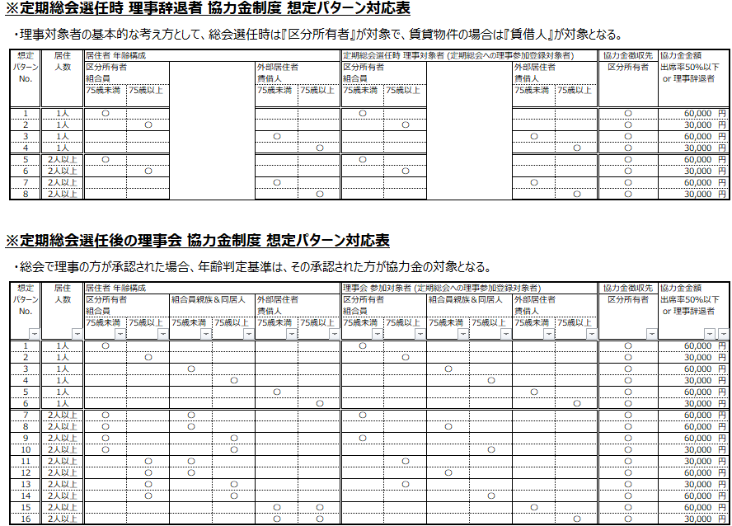

(役員辞退の考え方)
第６条 単身の方でかつ都合が悪い方の役員欠席理由を主な対象としており、複数人が居住されている場合には、占有者が代理人を用意して理事会に出席する制度としている。
※よって、役員辞退者に対して、家族構成／不参加理由の情報を入手して、定量的に理事が判定する必要がある。

・理事会参加に対して

（理事会の開催回数）
第７条 原則として、理事会開催の間隔は最低２ヵ月に１回以上の開催とする。

（理事会協力金の額）
第８条 役員[理事と監事]の理事会出席率が５０％以下(３/６回)などの場合、以下の理事会協力金を徴収できる。
⇒過去の理事会開催年間平均回数を６回と仮定し、１か月あたり５，０００円の負担と考えて、
１ 理事会を１回しか来ない場合の協力金：５万円※(年間)をとする。
２ 理事会を２回しか来ない場合の協力金：４万円※(年間)をとする。
３ 理事会を３回しか来ない場合の協力金：３万円※(年間)をとする。
４ ※後期高齢者(７５歳以上)は、１か月あたり２，５００円の負担と考えて半額とする。
５ 役員[理事と監事]に対する理事会協力金の徴収額は、定期総会で確定させるものとする。

（徴収理由の記載）
第９条 以下の１、２のいずれの場合も定期総会の議案書にはプライバシーの保護から名前を伏せて記載する。
１ 次期役員への就任を辞退した場合、その理由を記載する。
２ 当期役員の出席率が５０％以下の場合、出席率と算定金額を記載する。

・理事会協力金の徴収について

（理事会協力金の徴収事務）
第１０条 理事会協力金の徴収事務を行う管理会社には、部屋番号、氏名、徴収金額を伝える。占有者(主に賃貸入居者など)の辞退による協力金の徴収は、組合員(区分所有者)に対して行う。管理会社は、個人情報保護法に基づき、守秘義務を遵守すること。

（役員辞退理由等の蓄積）
第１１条 役員の辞退理由と理事会協力金額の凡例を蓄積し、適時運用詳細に反映させること。
(役員辞退理由／理事会協力金額)
※事例がある度に下記に追記していく。
・事例①：第１０期理事が理事会参加回数０回につき、第１０期定期総会にて、協力金６万円徴収する事が決定。
・事例②：第１１期理事候補者が辞退。第１０期定期総会にて、７５歳以上の為、協力金３万円徴収する事が決定。
・事例③

